**INFLUENCIA DE LOS VALORES EN LA CONVIVENCIA ESCOLAR**

**ETIC’ S ENJAMBRE**

**Investigadores:**

**Lic. José Orlando Granados Portilla**

**Lic. Denis Amanda Leal Morantes**

**Co Investigadores:**

**Karen Francisca Cárdenas Rojas**

**Sandra Santos Sánchez**

**Jessica Rico**

**Verónica Palacios**

**María Fernanda Ibarra Luna**

**Institución Educativa Nuestra Señora del Carmen – Salazar**

**CONTENIDO**

**RESUMEN:**

El proceso se inicia conformando el Semillero de Investigación. Una vez definido el equipo, se recibe la capacitación impartida al personal docente mediante el Taller de la Pregunta, el mismo se socializa posteriormente al interior del semillero Finalmente se conforma un equipo de 20 personas, que inicia el proceso. En las primeras etapas y a través de las bitácoras 1, 2 y 3, se define el problema de investigación mediante la pregunta de investigación y posteriormente en la bitácora 4, se traza la trayectoria de indagación en cuatro pasos. Paso 1: ¿Hacen falta valores?, (Se busca la pregunta de investigación y se enmarca el problema. paso 2: ¿Qué valores hacen falta? (Aplicación de encuesta). Paso 3: ¡Ya sabemos que valores se requieren para una sana convivencia escolar!, (Análisis de resultados y entrega del informe). Paso 4: ¡Manos a la obra, a trabajar en valores!

Como Plan de acción se tiene la implementación del Pacto de Aula en cada uno de los cursos y el proyecto proveerá de un “Pendón” de 80 cms. Por 1.50 mts., donde los estudiantes tendrán la posibilidad de plasmar los acuerdos mínimos de convivencia, de igual manera en las formaciones de estudiantes se continuará haciendo énfasis en valores básicos como: el respeto, la honestidad, la solidaridad, el buen trato, la responsabilidad y el sentido de pertenencia entre otros.

**INTRODUCCIÓN**

**ANTECEDENTES:**

La lista de investigaciones acerca de convivencia escolar e implantación resulta interminable, mencionaremos solamente algunos de los múltiple estudios emprendidos al respecto:

* ESTRATEGIAS PARA MEJORAR LA CONVIVENCIA EN EL COLEGIO CRISTÓBAL COLÓN, INSTITUTO EDUCATIVO DISTRITAL Myriam Ocampo, Sandra Briceño1, Margarita Hernández y Mónica Olano2. Universidad del Bosque 2010.
* LA CONVIVENCIA ESCOLAR. UNA VIDA, UN APRENDIZAJE María Mercedes Boada, Aída Agudelo, Flaminio González, Gladis Hernández, Doris Marina Moreno, Isaura Quintero y Elsa Rojas (maestros y maestras). Carlos Ramírez y Wilbor Mosquera (coordinadores). Centro Educativo Distrital Rómulo Gallegos. Bogotá, Colombia. e-mail: [carlosorlando@hotmail.com](mailto:carlosorlando@hotmail.com).
* **LA AXIOLOGÍA DE UNA NUEVA ESCUELA HACIA UNA COMUNIDAD EDUCATIVA JUSTA: UNA PROPUESTA DE FORMACIÓN EN VALORES CON PERSPECTIVA DE GÉNERO. ANA RICO DE ALONSO, Investigador Principal, JUAN CARLOS ALONSO, ANGÉLICA RODRIGUEZ, ALVARO H. DÍAZ. Pontificia Universidad Javeriana Facultad Ciencias Políticas y Relaciones Internacionales. Santa fe de Bogotá 1997.**
* Universidad de Huelva Departamento de Educación Estudio de la gestión de la convivencia escolar en centros de Educación Secundaria de Andalucía: una propuesta de evaluación basada en el Modelo EFQM Memoria para optar al grado de doctora presentada por: Sara Conde Vélez. Ramón Tirado Morueta Huelva, 2013.
* LA CONVIVENCIA ESCOLAR: UNA MIRADA DESDE LA DIVERSIDAD CULTURAL EDINSON JAVIER GUZMAN MUÑOZ JAVIER MUÑOZ ALEXANDER PRECIADO ESPITIA.

UNIVERSIDAD DE MANIZALES FACULTAD DE CIENCIAS SOCIALES Y HUMANAS PROGRAMA DE EDUCACIÓN. MANIZALES 2012.

**MARCO TEÓRICO:**

El objetivo del presente estudio fue revisar a través de una encuesta que o cuáles valores los estudiantes de la Institución Educativa Nuestra Señora del Carmen del Corregimiento Carmen de Nazareth, municipio de Salazar-Norte de Santander, consideran de mayor importancia en su convivencia escolar. Lo anterior con base en la pregunta de investigación: ¿En qué medida son importantes o es importante la formación en valores y que influencia tiene en la convivencia escolar esta formación en valores?.

Hablar de educación en valores puede resultar un tema, además de reiterativo, especialmente problemático para docentes y familias. El objetivo de formar a los niños y jóvenes como personas

morales parece entrar en contradicción con una sociedad materialista, insolidaria y que facilita “contravalores” a través de los medios de comunicación. A lo que hay que añadir que el propio

valor de la educación escolar parece cada vez menor (cuestionadas su utilidad económica y la necesidad de esforzarse para ser “alguien de provecho”) al tiempo que más conflictivas son las relaciones escolares (pérdida de autoridad del profesor, fenómenos de violencia escolar, etc.). Tampoco ayudan a mejorar la situación los planteamientos simplistas que derivan a la escuela cualquier problema social para que sea prevenido por ella. Es deseable que se incluyan y trabajen explícitamente una serie de valores que permitan convivir en sociedad y desarrollarse integralmente, pero esto no debe suponer instrumentalizar a la educación escolar (“cuando a la sociedad le pica se rasca en la escuela”), pues la escuela, por sí sola, ni puede reducir los accidentes de tráfico ni combatir la obesidad infantil, entre mucho otros ejemplos. En realidad esta pretensión demuestra un cierto desconocimiento, cuando no desconsideración, hacia el sistema educativo, sus funciones, problemas y limitaciones. Intentamos entonces emprender un nuevo camino, tener una visión renovada de este fenómeno y trabajar de una manera más comprometida e integral los valores desde áreas y proyectos como la formación humana, construcción de ciudadanía y sexualidad, ética y valores, E.R.E., Proyecto de democracia y convivencia, entre otros; para de esta manera dar respuesta inmediata, permanente e integral a este problema, que de manera directa está asociado con la convivencia. Formación en valores y convivencia, van de la mano y desafortunadamente a veces pretendemos desconocer que esa parte de Formación Humana, de fortalecimiento del tejido humano, de sensibilización del amor hacia el otro de solidaridad, etc, está mandado a recoger o ya no es tan importante y la realidad del mundo actual nos está demostrando todo lo contrario; es decir, que una sociedad dominada por la ciencia y la técnica, con múltiples avances a pasos agigantados; donde las máquinas, los nuevos avances y los descubrimientos superan en ocasiones el mismo entendimiento humano, es donde más hace falta esa formación en valores, determinante entre otros para una convivencia social armónica y equilibrada.

**CONFORMACIÓN DEL GRUPO DE INVESTIGACIÓN**

Nuestro semillero recibe el nombre de ETIC’S ENJAMBRE, que significa como a través de la ética y los valores y utilizando como herramienta las TIC’S, se puede lograr una transformación del entorno escolar mediante la formación en valores, mejorando de esta manera la convivencia escolar en nuestra Institución Educativa. El equipo está conformado por 20 personas, así:

* Docentes: Lic. José Orlando Granados Portilla, Docente de Ciencias Sociales, 56 años.
* Lic. Denis Amanda Leal Morantes, Docente de Básica Primaria.
* Líderes: Karen Francisca Cárdenas Rojas: 18 años, grado 11°.
* Sandra Sánchez Santos, 16 años, grado 11°.
* María Fernanda Ibarra Luna, 16 años, grado 11°.
* Jessica Liliana Rico Guerrero, 16 años, grado 11°
* Jorge Miro Villamizar, 17 años, grado 11°.
* John Carlos Osorio, 17 años, grado 11°.
* Henry Alexander Osorio, 14 años, Grado 10°.
* Deisy Verónica Palacios Vargas, 15 años, grado 9°.
* Nelson Vladimir Arias Leal, 14 años, grado 9°.
* Luis Eduardo Salazar, 14 años, grado 9°.
* Diana Karina Ramírez, 14 años, grado 13 años, grado 8°.
* Gaby Valentina Arias Barón, 13 años, grado 8°,
* Edwin Quiroga González, 13 años, grado 8°.
* María del Cielo Granados Pabón, 13 años, grado 8°
* Iker Gabriel Correa Patiño, 12 años, grado 7°.
* Alicia Franshesca Granados Cárdenas, 13 años, grado 7°.
* María Cristina Granados Osorio, 11 años, grado 6°.
* Maira Alejandra Lara Cárdenas, 11 años, grado 6°.

**EMBLEMA Y LOGO**: El Tren de los Valores: (Ver anexo). El mismo está plasmado en un mural alrededor de la Cancha de baloncesto de la Institución. Aparece como Slogan: “Los pies en la tierra, con la mirada en el cielo”. (Ver Anexo).

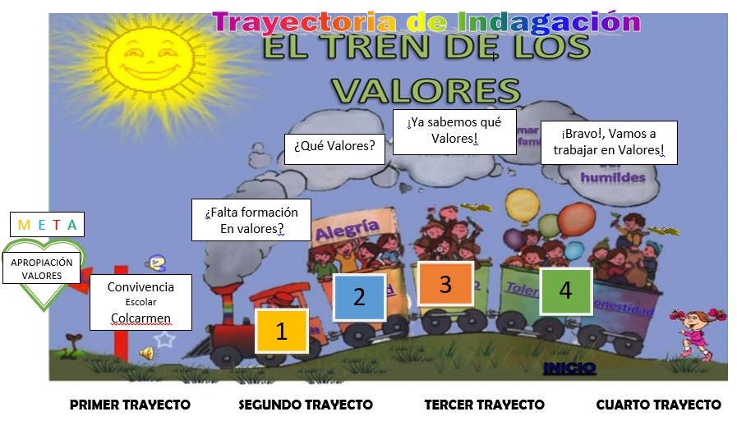

**LA PREGUNTA COMO PUNTO DE PARTIDA**

Todo el proceso se inicia con el Taller de la Pregunta, el mismo se trabaja inicialmente con el personal docente a finales del año 2014, y a comienzos del presente año los docentes co-investigadores iniciamos el mismo proceso con los estudiantes de los semilleros. Aprendimos como construir una pregunta de investigación e hicimos el ejercicio práctico

.

El método que empleamos para llegar a la pregunta, tema de la investigación fue mediante lluvia de ideas, inicialmente en subgrupos de 4 estudiantes, para luego en una plenaria, discutir y luego llegar a acuerdos, sobre la pregunta que se iría a trabajar en el proyecto: “¿De qué manera influye la formación en valores en la convivencia escolar en la Institución Educativa Nuestra Señora del Carmen, Corregimiento Carmen de Nazareth, municipio de Salazar?”.

Se pretende encontrar algunas respuestas en la comunidad educativa mediante la aplicación de una encuesta que indague sobre los valores que consideran más trascendentes en la formación, para luego trabajar en ellos y entrar de alguna manera a dar respuesta a la inquietud sobre la influencia de los valores en la Convivencia Escolar.

**EL PROBLEMA DE INVESTIGACIÓN**

El problema gira en torno a dos ejes fundamentales: Valores y Convivencia. ¿Qué son valores? Los valores son los principios y criterios que determinan las preferencias y actitudes de las personas (Bolívar, 1995). Los valores establecen en una sociedad concreta, y también para un grupo social o una persona, aquello que es deseable o no. Dicho de otro modo, los valores expresan las situaciones individuales y colectivas deseables para satisfacer las necesidades humanas. En consecuencia, diferentes valores se expresan en diferentes estilos de vida o pautas

de comportamiento practicadas por grupos sociales. 6 Los valores pueden clasificarse de diversos modos en función del “objeto” al que se refieren (cognitivos, estéticos, afectivos,…), pero una clasificación referida al sujeto resulta más conforme al desarrollo moral de las personas y ofrece más posibilidades educativas. De este modo hablaríamos de valores individuales (referidos al cuidado del cuerpo, a los aspectos emocionales y cognitivos individuales) como la higiene, la belleza, o la amistad, valores sociales (referidos a las relaciones con los otros) como el respeto, la

tolerancia, o la solidaridad, y por último valores morales o éticos (libertad, justicia, igualdad,…). Los valores individuales y sociales tienen un carácter instrumental (modos de pensar o actuar que permiten vivir en sociedad) respecto de los valores éticos que suponen elaborar un sistema propio de preferencias morales que permiten el razonamiento y el juicio moral.

Es evidente que existe una relación bidireccional entre educación en valores y educación para la convivencia. La conducta y el juicio moral se construyen en el individuo a partir de sus relaciones sociales, en su trato con el próximo y el prójimo, aprendiendo a ser tolerante y a ponerse en el lugar del otro (Bonilla, 2005), lo que favorece, a su vez, una adecuada convivencia. Por tanto, no podemos tomar la educación en valores como un instrumento, esta vez, para mejorar la convivencia escolar. Es necesario diferenciar un componente inherente a la educación como es la formación integral de la persona, del logro de objetivos concretos vinculados a otros muchos factores, como ocurre en el caso de la mejora de la convivencia escolar. De hecho, ni siquiera es eficaz, ya que propuestas de educación en valores como la Educación para la Paz se han concretado en un tema transversal sin demasiada trascendencia en las prácticas educativas relacionadas con la mejora de la convivencia escolar. Como señala (García Gómez 2004:409) la Educación para la Paz “no han logrado promover un nuevo modelo de escuela para la paz con capacidad para actuar ante determinadas conductas de enfrentamiento y de violencia en las aulas”. Una propuesta coherente de educación en valores supone tener un proyecto educativo (en un sentido amplio del término) común en el centro donde esté bien definida la apuesta por una educación de calidad, es decir, por una educación atenta al desarrollo integral de todos los alumnos y a proporcionar el mejor clima de convivencia posible en la institución. En nuestro planteamiento de mejora de la convivencia escolar a través de planes de centro (Ballester y Calvo,

2007) consideramos un elemento básico la educación en valores para la convivencia, pero vinculada de modo coherente a otras finalidades y actuaciones (ver gráfico 1). Desde nuestra perspectiva la educación en valores tiene una importancia fundamental en la mejora de la convivencia y en la consecución de una educación de calidad. Pero lo que más nos preocupa es que se pueda desarrollar una acción educativa coherente e integrada sin sobrecargarla de aspectos artificialmente añadidos. Por ese motivo pensamos que hay que clarificar cómo están

presentes los valores en los procesos educativos escolares y buscar el modo de educar en consonancia con los mismos con el fin de favorecer el desarrollo moral cada alumno.

**TRAYECTORIA DE LA INDAGACIÓN**

MÉTODO DE INVESTIGACIÓN:

* Intervención directa, (I.A.P.= Investigación, Acción-Participación).
* Población abordada: Muestra: 52 estudiantes, que corresponde al 26.1% de la población total.
* Instrumento de recolección de la información: Encuesta de 10 Item, sobre valores, (se anexa).

**RECORRIDO Y TRAYECTORIA DE INDAGACIÓN**

**PRIMER TRAYECTO:** Conformación del semillero de investigación, Taller de la pregunta, búsqueda del nombre del semillero, Slogan, Logo y emblema.

**SEGUNDO TRAYECTO**: Búsqueda de la pregunta de investigación, delimitación del problema. En esta parte los integrantes del semillero mediante lluvia de ideas seleccionamos la pregunta de investigación. En nuestra Institución las relaciones entre los diversos integrantes de la Comunidad Educativa son cordial y no muestra mayores dificultades, pero sin embargo hay algunos brotes de indisciplina y comportamientos inadecuados por parte de algunos estudiantes que no se adaptan a las normas y a la sana convivencia. Es por ello que decidimos, no dejarnos ganar espacios de esta minoría y actuar de manera inmediata, proponiendo un proyecto abarcador que involucre áreas fundamentales como la Ética y formación en valores y la E.R.E., y a los proyectos transversales: -sexualidad y construcción de ciudadanía, Democracia y Convivencia, entre otros. Es así como a través de la encuesta encontramos respuesta del estudiantado acerca de los valores que a su juicio eran más importantes para una mejor y más sana convivencia en comunidad. En cerca de un año de intervención nos hemos podido dar cuenta que atendiendo este aspecto de formación en

valores en forma unida, mancomunada e interdisciplinar, los resultados han sido fabulosos pues los casos de sanciones, de aplicación de correctivos y de llamados de atención se han reducido considerablemente; pero más que las estadísticas, cualitativamente encontramos una comunidad educativa alegre, amable, cordial, con ánimos renovados, que entre otros ya consigue resultados académicos destacados, pues nuestros futuros bachilleres de la promoción 2015, han elevado su promedio en las Pruebas Saber 11 y ubican a un estudiante en el 9° puesto a nivel nacional, que nos llena de orgullo y para nosotros está demostrando que ser Pilo paga, pues se obtiene no solamente la ayuda de la beca, sino el prestigio y el posicionamiento de nuestra Institución como la Mejor del Municipio de Salazar.

**TERCER TRAYECTO**: Selección del método, los instrumentos de recolección de datos, elaboración del cronograma de actividades, asignando tiempos y responsabilidades.

Esta etapa se constituye en la columna vertebral del proyecto, pues en ella se plasman los aspectos fundamentales del proyecta, pues mediante la ruta o trayectoria de indagación que se desarrollan en la Bitácora 4, se asegura el camino que seguirá la investigación. Justamente esta parte de la trayectoria es la que intentamos resumir en esta parte del presente trabajo.

**CUARTO TRAYECTO**: En esta etapa se aplican los instrumentos de recolección de datos, (Encuesta), se tabulan, se analizan y se entregan los resultados. (Ver anexo).

**REFLEXIÓN / ANÁLISIS DE RESULTADOS**

**RESULTADOS OBTENIDOS:**

1. El mayor aprendizaje se dio al involucrarnos juntos con los estudiantes en un trabajo común, novedoso e innovador como el desarrollado en el Proyecto Enjambre.
2. Descubrimos que la Investigación puede utilizarse como: método, estrategia, didáctica, Instrumento, herramienta, modelo, etc; de enseñanza y aprendizaje, que resulta más eficaz y provechoso que los métodos tradicionales.
3. Utilizamos las TIC’S como una herramienta fundamental que agiliza y hace más efectiva la

información, la comunicación y la presentación de informes de manera escrita o digital.

**APRENDIZAJES:**

1. Los docentes recordamos el recorrido de una investigación y aprendimos nuevos métodos para abordarla.
2. De igual manera los estudiantes aprendieron una nueva manera, moderna, novedosa, innovadora de aprender y buscar conocimiento.
3. Tanto estudiantes como docentes abordamos de manera práctica las TIC’S, como una nueva herramienta de trabajo.

**IMPACTO SOCIAL:**

1. Es la mayor y mejor ganancia proporcionada por la investigación ya que cualificamos a nuestro talento humano que es el insumo principal en el proceso de formación- el ser humano, el estudiante con sus cualidades y defectos, con sus problemas y con sus necesidades. Los docentes ganamos mayor conciencia y confianza en nuestros niños y jóvenes, y, aprendimos a conocerlos y amarlos mejor.
2. En la comunidad Educativa de nuestra Institución se sintió la presencia del semillero que con sus actividades logró impactar de manera positiva el diario vivir, la cotidianidad del colegio.

**IMPACTO ECONÓMICO Y ACADÉMICO:**

1. A pesar de que nuestro proyecto no es un proyecto productivo en términos de dinero; a mediano y largo plazo, si hay impacto en el plano económico., pues la formación en valores y un excelente comportamiento social en la vida escolar, si garantizan unos buenos resultados académicos y por ende inciden en el bolsillo de las familias que ven en el estudio la opción más importante para ascender y posicionarse profesional y socialmente. Como ejemplo de nuestro colegio, mediante un buen resultado en las pruebas Saber 11, se pudo acceder a una Beca. (Puntaje obtenido: 389 puntos, 9° puesto nacional).
2. Académicamente nos involucramos con una nueva herramienta de trabajo en nuestro proceso de enseñanza: La investigación.

**DIFICULTADES:**

1. Tal vez la única, pero al mismo tiempo la más importante fue la presentada con los cambios permanentes, constantes de asesores, que por momentos nos hizo desfallecer y perder confianza en el proyecto; por lo demás todo fue aprendizaje.

**CONCLUSIONES**

1. La investigación debe considerarse como un elemento fundamental en todo proceso de formación, en todos los ciclos y niveles.
2. Nuestra investigación demuestra que si se trabajan los valores desde las primeras etapas de formación académica, los resultados en términos de sensibilización humana, de comportamientos, y de resultados, será óptima y asegura la convivencia armónica.
3. Las TIC’S se afianzan como un factor trascedente que agiliza, innova y economiza recursos en todos los ámbitos.

**BIBLIOGRAFÍA**

* ESTRATEGIAS PARA MEJORAR LA CONVIVENCIA EN EL COLEGIO CRISTÓBAL COLÓN, INSTITUTO EDUCATIVO DISTRITAL Myriam Ocampo, Sandra Briceño1, Margarita Hernández y Mónica Olano2. Universidad del Bosque 2010.
* LA CONVIVENCIA ESCOLAR. UNA VIDA, UN APRENDIZAJE María Mercedes Boada, Aída Agudelo, Flaminio González, Gladis Hernández, Doris Marina Moreno, Isaura Quintero y Elsa Rojas (maestros y maestras). Carlos Ramírez y Wilbor Mosquera (coordinadores). Centro Educativo Distrital Rómulo Gallegos. Bogotá, Colombia. e-mail: [carlosorlando@hotmail.com](mailto:carlosorlando@hotmail.com).
* **LA AXIOLOGÍA DE UNA NUEVA ESCUELA HACIA UNA COMUNIDAD EDUCATIVA JUSTA: UNA PROPUESTA DE FORMACIÓN EN VALORES CON PERSPECTIVA DE GÉNERO. ANA RICO DE ALONSO, Investigador Principal, JUAN CARLOS ALONSO, ANGÉLICA RODRIGUEZ, ALVARO H. DÍAZ. Pontificia Universidad Javeriana Facultad Ciencias Políticas y Relaciones Internacionales. Santa fe de Bogotá 1997.**
* Universidad de Huelva Departamento de Educación Estudio de la gestión de la convivencia escolar en centros de Educación Secundaria de Andalucía: una propuesta de evaluación basada en el Modelo EFQM Memoria para optar al grado de doctora presentada por: Sara Conde Vélez. Ramón Tirado Morueta Huelva, 2013.
* LA CONVIVENCIA ESCOLAR: UNA MIRADA DESDE LA DIVERSIDAD CULTURAL EDINSON JAVIER GUZMAN MUÑOZ JAVIER MUÑOZ ALEXANDER PRECIADO ESPITIA.

UNIVERSIDAD DE MANIZALES FACULTAD DE CIENCIAS SOCIALES Y HUMANAS PROGRAMA DE EDUCACIÓN. MANIZALES 2012.

**AGRADECIMIENTOS**

De manera especial extendemos nuestro agradecimientos a los Directivos, Coordinadores, Asesores y demás colaboradores del Proyecto Enjambre por posibilitar el desarrollo de la presente investigación y de paso, por crear los seis (6), semilleros que esperamos mantener y fortalecer en nuestra Institución.

A nuestro estudiantes felicitarles por el aporte realizado en cada una de las etapas del proceso investigativo, pues descubrimos nuevos talentos, líderes, laboriosos, inquietos e innovadores.

A los padres de familia por creer en sus hijos y por facilitarnos su presencia y trabajo en el semillero.

**ANEXOS**

INSTITUCIÓN EDUCATIVA NUESTRA SEÑORA DEL CARMEN

CARMEN DE NAZARETH,SALAZAR

PROYECTO ETIC’S ENJAMBRE

**Encuesta sobre Necesidades y valores**

* **Ordena las necesidades humanas que aparecen en la columna de la izquierda según la importancia que tengan para ti.**
* **Escribe las actitudes de la columna de la derecha y, al lado de cada una, anota en qué grado procuras vivirlas en tu vida:**                                  **SÍ –NO – A VECES.**

|  |  |  |
| --- | --- | --- |
| **NECESIDADES** | **VALORES** | **ACTITUDES** |
| **Salud** | **Bienestar, salud** | **Higiene, deporte, dieta, prevención de enfermedades** |
| **Bienes materiales** | **Posesión** | **Trabajo, desapego, generosidad** |
| **amor** | **Amor** | **atractivo sexual, erotismo, desarrollo afectivo, empatía, sacrificio** |
| **amistad** | **amistad** | **Cooperación, sinceridad, fidelidad** |
| **Libertad** | **Libertad** | **Responsabilidad, autonomía, independencia,capacidad de decisión** |
| **Seguridad** | **Paz** | **Confianza, justicia, respeto** |
| **creatividad** | **trabajo** | **Imaginación, esfuerzo, sentido artístico** |
| **conocimiento** | **Verdad, inteligencia** | **Curiosidad, espíritu crítico, espíritu de estudio, cultura** |
| **Belleza** | **belleza** | **Admiración, sensibilidad, amor a la naturaleza, sentido artístico** |
| **Estima** | **Fama, prestigio** | **Respeto, dignidad personal, autoestima** |
| **ocio** | **alegría** | **Ecuanimidad, humor, sociabilidad** |
| **Pertenencia a un grupo** | **comunidad** | **Participación en la vida social, habilidades sociales, tolerancia, solidaridad, empatía, generosidad** |
| **trascendencia** | **espiritualidad** | **Vida religiosa, meditación vida interior** |
| **bien** | **Ética** | **Vida moral, vida recta, principios** |

INSTITUCIÓN EDUCATIVA NUESTRA SEÑORA DEL CARMEN

CARMEN DE NAZARETH – SALAZAR

PROYECTO ETIC’S ENJAMBRE

**ENCUESTA SOBRE VALORES**

Por favor lea la definición de cada uno de los valores que encuentra en la tabla y marque con una X la importancia que usted le da. Uno (1), es el menor puntaje y 4 el puntaje más alto.

|  |  |  |  |
| --- | --- | --- | --- |
| **No.** | **Definición del valor** | **Valor** | **Puntuación** |
| 1 | **Tomar decisiones sin ayuda de nadie; ser independiente a la hora de actuar.** | **Autonomía**  **Independencia** | 1 2 3 4  1 2 3 4 |
| 2 | **Tener influencia sobre las demás personas. Poder guiarlas y organizarlas. Ser responsable de sus actuaciones.** | **Autoridad**  **Liderazgo**  **Poder** | 1 2 3 4  1 2 3 4  1 2 3 4 |
| 3 | **Vivir en circunstancias que varíen a menudo, que cambian frecuentemente, en las que cambian las personas, los horarios, los objetos, los fines, etc...: que cambias de lugar, de país, etc...** | **Variedad**  **Flexibilidad** | 1 2 3 4  1 2 3 4 |
| 4 | **Ganar salarios elevados; tener propiedades, invertir el dinero para ganar más...** | **Ganancias**  **Dinero** | 1 2 3 4  1 2 3 4 |
| 5 | **Ayudar a las demás personas, cuidar a las personas, tratar a la gente cara a cara...** | **Ayuda al prójimo**  **Humanitarismo**  **Altruismo** | 1 2 3 4  1 2 3 4  1 2 3 4 |
| 6 | **Conseguir progresar, promocionarte, saber cada día más, ser experto en algo, etc...** | **Avance**  **Progreso**  **Perfección** | 1 2 3 4  1 2 3 4  1 2 3 4 |
| 7 | **Ser importante, destacar en algo; lograr que lo que haces sea reconocido por la gente y por la sociedad, ser respetado por los demás, etc...** | **Prestigio**  **Fama**  **Reconocimiento** | 1 2 3 4  1 2 3 4  1 2 3 4 |
| 8 | **Alegrarse, ser feliz con lo hermoso y lo bello; disfrutar con los objetos y acciones bellas; saber encontrar la parte positiva de las personas y de las cosas.** | **Estético**  **Belleza**  **Arte** | 1 2 3 4  1 2 3 4  1 2 3 4 |
| 9 | **Sentir gusto por la reflexión, la filosofía, el pensamiento, el estudio, la investigación, el conocimiento científico, etc...** | **Intelectual**  **Mental** | 1 2 3 4  1 2 3 4 |
| 10 | **Originalidad, desarrollo de nuevos conceptos; invención, crear nuevos objetos, ideas y situaciones.** | **Creatividad**  **Innovación** | 1 2 3 4  1 2 3 4 |

          **Ahora coloca por orden los valores que más alto has puntuado.**

1º .................................

2º .................................

3º .................................

4º .................................

5º .................................

6º .................................

**4.- Lista de valores**

**Se pide a los alumnos que hagan una lista, de formas individual, con las veinte cosas que más valoran (aprecian o estiman), y se les dice que pueden poner lo que deseen en esta lista.**

**Cuando hayan terminado, se les pide que codifiquen los valores que aparecen en la misma siguiendo las siguientes categorías**

**— P:  Cosas que poseo**

**— D: Cosas que deseo poseer**

**— SH: Seres humanos**

**— V: valores como: libertad, paz, seguridad, paz, amor...**

**— C: Rasgos de carácter: honestidad, tolerancia, amistad, solidaridad...**

**5.- Me merece la pena**

**SÍ            ¿?            NO**

|  |  |  |  |
| --- | --- | --- | --- |
| **1. Perder una tarde de diversión por ayudar a alguien que me necesite** | **+3** | **+1** | **-3** |
| **2. Decidirme a estudiar una carrera por el solo hecho de ganar prestigio social y dinero** | **+3** | **+1** | **-3** |
| **3. Prescindir de parte del dinero que gasto en cosas innecesarias para darlo a gente necesitada** | **+3** | **+1** | **-3** |
| **4. Gastar parte de mi tiempo en colaborar con organizaciones de ayuda a ancianos, necesitados, enfermos, etc.** | **+3** | **+1** | **-3** |
| **5. Perder una tarde de estudio para pasarla en una discoteca** | **+3** | **+1** | **-3** |
| **6. Renunciar a ganar un dinero fácil si ello va en contra de mis principios y mis valores** | **+3** | **+1** | **-3** |
| **7. Engañar a un amigo/a, sin que se entere, para obtener yo un beneficio** | **+3** | **+1** | **-3** |
| **8. Solidarizarme con una causa justa de otras personas, aunque eso me traiga problemas** | **+3** | **+1** | **-3** |
| **9. Aprovechar la ocasión para vengarme de un compañero que me ha estado fastidiando bastante tiempo** | **+3** | **+1** | **-3** |
| **10. Pasarme una hora con un familiar enfermo escuchándole, sólo para que él esté contento.** | **+3** | **+1** | **-3** |

**ANÁLISIS DE ENCUESTA DE VALORES**

1. tomar decisiones sin ayuda de nadie; ser independiente a la hora de actuar

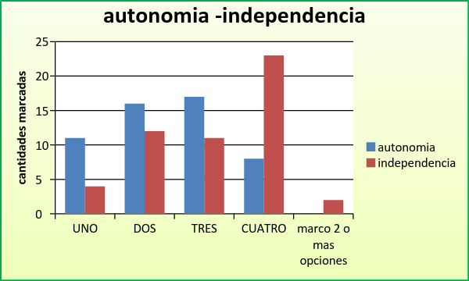

|  |  |  |
| --- | --- | --- |
| OPCIONES | autonomía | independencia |
| UNO | 11(21,15%) | 4(7,7%) |
| DOS | 16(30,77%) | 12(23,07%) |
| TRES | 17(32,7%) | 11(21,15%) |
| CUATRO | 8(15,38%) | 23(44,23%) |
| marco 2 o más opciones |  | 2(3,85%) |

1. tener influencia sobre las demás personas. poder guiarlas y organizarlas. ser responsables de sus actuaciones

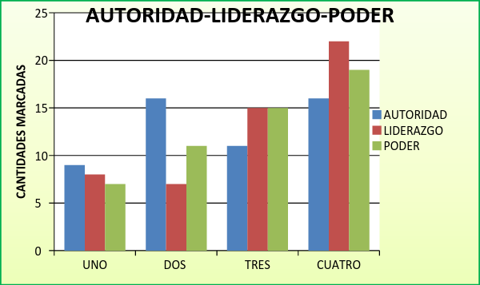

|  |  |  |
| --- | --- | --- |
| Cantidades /porcentajes | | |
| opciones | autoridad | liderazgo | poder |
| uno | 9(17,31%) | 8(15,38%) | 7(13,46%) |
| dos | 16(30,77%) | 7(13,46%) | 11(21,15%) |
| tres | 11(21,15%) | 15(28,85%) | 15(28,85%) |
| cuatro | 16(30,77%) | 22(42,31%) | 19(36,54%) |

1. Vivir en circunstancias que varíen a menudo, que cambian frecuente mente, en las que cambian las personas, los horarios, los objetos, los fines, etc…: que cambias de lugar, de país etc…

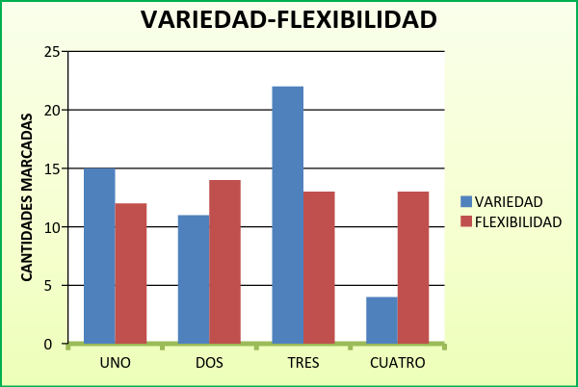

|  |  |
| --- | --- |
| Cantidades /porcentajes | |
| opciones | variedad | flexibilidad |
| uno | 15(28,85%) | 12(23,08%) |
| dos | 11(21,54%) | 14(26,92%) |
| tres | 22(42,31%) | 13(25%) |
| cuatro | 4(7,7%) | 13(25%) |

1. Ganar salarios elevados; tener propiedades, invertir un dinero para pagar mas

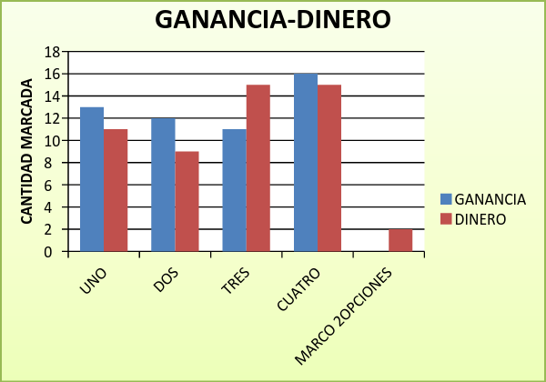

|  |  |  |
| --- | --- | --- |
|  | Cantidades/porcentajes | |
| opciones | Ganancia | dinero |
| uno | 13(25%) | 11(21,15%) |
| dos | 12(23,01%) | 9(17,31%) |
| tres | 11(21,15%) | 15(28,85%) |
| cuatro | 16(30,77%) | 15(28,85%) |
| 2 o más opc. |  | 2(3,85%) |

1. Ayudar a las demás personas, cuidar a las personas, tratar a la gente cara a cara

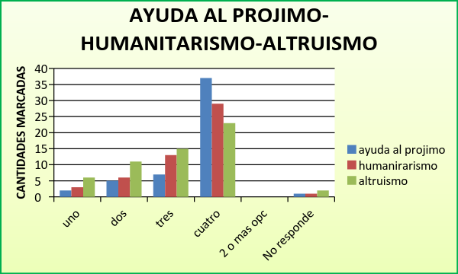

|  |  |  |  |
| --- | --- | --- | --- |
|  | Cantidades/porcentajes | |  |
| opciones | Ayuda al prójimo | humanitarismo | altruismo |
| uno | 2(3,85%) | 3(5,77%9 | 6(11,54%) |
| dos | 5(9,61%) | 6(11,54%) | 11(21,15%) |
| tres | 7(13,46%) | 13(25%) | 15(28,85%) |
| cuatro | 37(71,15%) | 29(55,77%) | 23(44,23%) |
| 2 o más opc |  |  |  |
| No responde | 1(1,92%) | 1(1,92%) | 2(3,85%) |

1. Conseguir progresar, promocionarte, saber cada día más, ser experto en algo, etc…

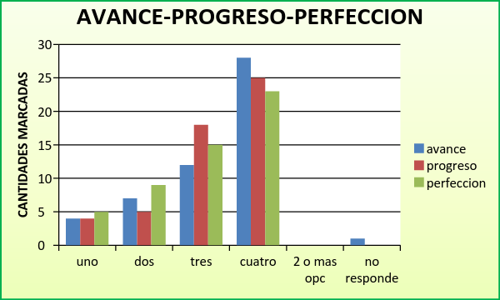

|  |  |  |  |
| --- | --- | --- | --- |
|  | Cantidades/porcentajes | |  |
| opciones | avance | progreso | perfección |
| uno | 4(7,7%) | 4(7,7%) | 5(9,61%) |
| dos | 7(13,46%) | 5(9,61%) | 9(17,31%) |
| tres | 12(23,08%) | 18(34,62%) | 15(28,85%) |
| cuatro | 28 (53,85%) | 25(48,08%) | 23(44,23%) |
| 2 o más opc |  |  |  |
| No responde | 1(1,92%) |  |  |

1. Ser importante destacar en algo; lograr que lo que haces sea reconocido por la gente y por la sociedad, ser respetado por, los demás, etc…

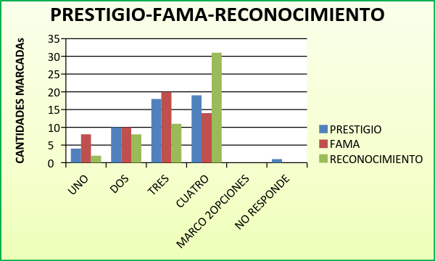

|  |  |  |  |
| --- | --- | --- | --- |
|  | Cantidades/porcentajes | |  |
| opciones | prestigio | fama | reconocimiento |
| uno | 4(7,7%) | 8(15,38%) | 2(3,85%) |
| dos | 10(%) | 10(19,23%) | 8(15,38%) |
| tres | 18(%) | 20(38,46%) | 11(21,15%) |
| cuatro | 19 (%) | 14(26,92%) | 31(59,61%) |
| 2 o más opc |  |  |  |
| No responde | 1(1,92%) |  |  |

1. Alegrarse ser feliz con lo hermoso y lo bello, disfrutar con los objetos y acciones bellas; saber encontrar la parte positiva de las personas y las cosas

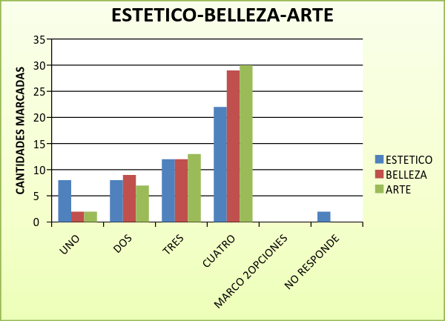

|  |  |  |  |
| --- | --- | --- | --- |
|  | Cantidades/porcentajes | |  |
| opciones | estético | belleza | reconocimiento |
| uno | 8(15,38%) | 2(3,85%) | 2(3,85%) |
| dos | 8(15,38%) | 9(17,31%) | 7(13,46%) |
| tres | 12(23,08%) | 12(23,08%) | 13(25%) |
| cuatro | 22(42,31%) | 29(55,77%) | 30(57,69%) |
| 2 o más opc |  |  |  |
| No marcadas | 2(3,85%) |  |  |

1. Sentir gusto por la reflexión, la filosofía, el pensamiento, el estudio, la investigación, el conocimiento científico, etc…

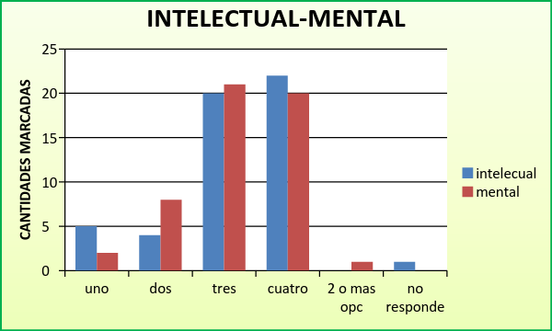

|  |  |  |
| --- | --- | --- |
|  | Cantidades/porcentajes | |
| opciones | intelectual | mental |
| uno | 5(9,61%) | 2(3,84%) |
| dos | 4(7,69%) | 8(15,38%) |
| tres | 20(38,46%) | 21(40,38%) |
| cuatro | 22(42,31%) | 20(38,46%) |
| 2 o más opc |  | 1(1,92%) |
| No marcadas | 1(1,92%) |  |

1. Originalidad, desarrollo de nuevos conceptos; invención, crear nuevos objetos, ideas y situaciones.

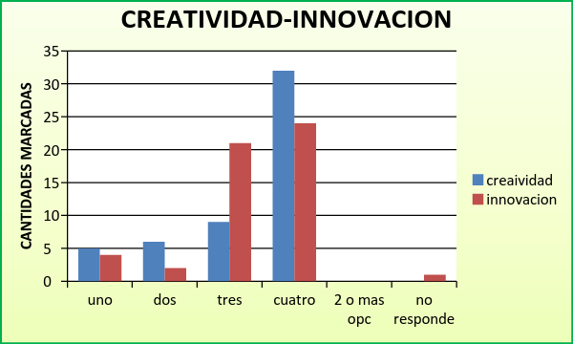

|  |  |  |
| --- | --- | --- |
|  | Cantidades/porcentajes | |
| opciones | Creatividad | Innovación |
| uno | 5(9,61%) | 4(7,69%) |
| dos | 6(11,54%) | 2(3,85%) |
| tres | 9(17,31%) | 21(40,38%) |
| cuatro | 32(61,54%) | 24(46,15%) |
| 2 o más opc. |  |  |
| No marcadas |  | 1(1,92%) |